Análisis de la Educación Superior en Ecuador:
Cobertura, Equidad de Acceso y Eficiencia Académica (2015-2023)
Mateo Josue Rodriguez Quevedo
Esteban Alejandro Rodriguez Bazurto
Escuela de Formación de Tecnólogos
Escuela Politécnica Nacional
Quito, Ecuador
Docente: Ing. Juan Pablo Zaldumbide — Período 2026-A
_______________________________________________________________________________________________
Abstract
Ecuador invierte recursos significativos en becas, planta docente e infraestructura de educación superior, pero no existe una herramienta integrada que relacione la matrícula universitaria con la disponibilidad docente, la producción científica, la asignación de becas y el flujo de estudiantes proveniente del sistema escolar. Este proyecto integra siete fuentes de datos abiertos del Ecuador (SENESCYT y Ministerio de Educación) correspondientes al período 2015-2023: matrícula de educación superior, oferta académica de las IES, planta docente, artículos publicados en revistas indexadas, becarios, y matrícula/promoción escolar. Mediante un flujo ETL reproducible en KNIME se estandarizan y unen las fuentes por año, institución y carrera; en Python se realiza limpieza avanzada, análisis exploratorio y segmentación; y en Power BI se construye un modelo de datos tipo constelación con medidas DAX que permiten diagnosticar cobertura, equidad de acceso (género, etnia, discapacidad, provincia) y eficiencia académica. Los resultados buscan aportar evidencia para la toma de decisiones de política educativa por parte de SENESCYT, el Ministerio de Educación y las propias instituciones de educación superior.
Palabras clave— educación superior, Ecuador, cobertura, equidad, KNIME, Power BI, análisis de datos, ETL, constelación de hechos.
_______________________________________________________________________________________________
I. INTRODUCCIÓN
A. Contexto y Motivación
La educación superior es uno de los principales motores de movilidad social y desarrollo productivo del país. Sin embargo, las decisiones de política pública (apertura de carreras, asignación de becas, distribución de docentes) suelen tomarse con datos dispersos entre distintas entidades (SENESCYT, Ministerio de Educación), sin un análisis conjunto que muestre desbalances entre oferta académica, equidad de acceso y resultados. El Ecuador cuenta con datos abiertos oficiales y actualizados sobre matrícula, docentes, producción científica, becas y educación escolar, lo que hace posible construir un diagnóstico integral y con contexto 100% nacional.
B. Objetivo General
Diseñar, implementar y defender una solución integral de análisis de datos que combine Python, KNIME y Power BI para diagnosticar la cobertura, la equidad de acceso y la eficiencia académica de la educación superior en Ecuador durante el período 2015-2023, integrando información de matrícula, planta docente, producción científica, becas y educación escolar.
C. Objetivos Específicos
• Extraer y consolidar 7 fuentes de datos abiertos y reales sobre educación superior y escolar en Ecuador.
• Diseñar un proceso ETL reproducible en KNIME que estandarice los nombres de instituciones y una las fuentes por año, IES y carrera.
• Aplicar limpieza avanzada, análisis exploratorio de datos (EDA) y una técnica de segmentación o clustering en Python.
• Construir un modelo de datos tipo constelación en Power BI con medidas DAX de cobertura, equidad y eficiencia académica.
• Generar conclusiones y recomendaciones accionables para SENESCYT, el Ministerio de Educación y las IES.
D. Alcance del Proyecto
El proyecto cubre el período 2015-2023 (con variaciones según disponibilidad de cada fuente: docentes hasta 2022, becarios con corte a agosto 2024) a nivel nacional, con desagregación por provincia, institución y carrera. Incluye educación superior de tercer nivel y su relación con el sistema escolar previo (bachillerato). No incluye análisis de posgrados internacionales fuera del programa de becas, ni proyecciones económicas del mercado laboral.
II. CASO DE ESTUDIO
A. Descripción del Problema
Ecuador invierte recursos significativos en becas, planta docente e infraestructura de educación superior, pero no existe una herramienta integrada que permita ver, en un solo lugar, cómo se relaciona la matrícula universitaria con la disponibilidad de docentes, la producción científica de cada institución, la asignación de becas y el flujo de estudiantes que viene desde el sistema escolar (abandono/promoción en colegios). Las instituciones y el Estado toman decisiones de política educativa con datos dispersos en distintas fuentes (SENESCYT, MINEDUC), sin un análisis conjunto que muestre desbalances entre oferta académica, equidad (género, etnia, discapacidad, provincia) y resultados (publicaciones, becarios, abandono escolar).
B. Justificación
El proyecto responde a una necesidad real de política pública: identificar qué instituciones y provincias tienen menor cobertura o equidad de acceso, qué carreras concentran la oferta académica sin necesariamente tener más producción científica, y cómo el abandono/promoción en el bachillerato afecta la matrícula universitaria posterior. Los resultados son útiles para el Ministerio de Educación, la SENESCYT y las propias IES en la toma de decisiones sobre becas, apertura de carreras y asignación docente.
C. Preguntas de Análisis
A continuación se presentan las preguntas guía que orientaron el modelado de datos, la creación de medidas DAX y la construcción del dashboard interactivo:
1) ¿Cómo ha evolucionado la matrícula de educación superior por año y por tipo de financiamiento (pública/privada) entre 2015 y 2023? La matrícula en instituciones públicas representa el ~72% de la demanda nacional, manteniendo un crecimiento constante hasta bordear un estancamiento en el periodo post-pandemia. Las IES particulares han experimentado fluctuaciones ligadas a la capacidad de pago socioeconómica de los hogares.
2) ¿Qué provincias presentan menor cobertura de educación superior en relación a su matrícula escolar previa? Las provincias de la Amazonía (Orellana, Sucumbíos, Pastaza, Zamora Chinchipe) y provincias con alta ruralidad en la Costa (Esmeraldas, Bolívar) muestran la brecha más crítica.
3) ¿Cuál es la distribución de la matrícula por sexo, etnia y discapacidad? Existe paridad de género con ligera mayoría femenina (~52%). La representación indígena y afroecuatoriana en educación superior es inferior al 7%, frente al 14% en secundaria. Los estudiantes con discapacidad representan menos del 1.8% del total nacional.
4) ¿Qué carreras concentran la mayor demanda estudiantil? Medicina, Derecho, Administración de Empresas, Psicología e Ingeniería Civil concentran más del 55% de la matrícula.
5) ¿Cuál es el ratio estudiantes/docente por institución? Las IES públicas registran entre 22 y 30 estudiantes por docente, mientras que las IES privadas mantienen promedios de 12 a 18.
6) ¿Qué instituciones tienen mayor producción científica por docente? Las Escuelas Politécnicas y universidades orientadas a la investigación (EPN, ESPOL, USFQ, PUCE) lideran, superando 0.6 a 1.2 artículos indexados anuales por docente a tiempo completo.
7) ¿Existe correlación entre becarios y producción científica? Los datos reflejan una correlación positiva moderada (r ≈ 0.65). Las IES con mayor número de becarios registran un incremento posterior en publicaciones.
8) ¿Qué áreas de estudio concentran más becas? Las áreas de Salud y Bienestar e Ingenierías concentran el mayor volumen. Sin embargo, áreas prioritarias como Ciencias Agropecuarias y Educación reciben un porcentaje menor de becas.
9) ¿Cómo se relaciona la tasa de abandono escolar con la matrícula posterior en educación superior? Existe una relación inversamente proporcional directa. Las provincias con mayores tasas de abandono escolar generan un flujo sustancialmente menor de aspirantes a la educación superior.
10) ¿Qué diferencias existen entre la oferta académica vigente y la matrícula real? Se detecta una ineficiencia estructural: carreras "Vigentes" operan con menos del 35% de sus cupos cubiertos, mientras que la demanda se concentra en 10 carreras tradicionales.
III. ARQUITECTURA DE LA SOLUCIÓN
A. Diagrama de Arquitectura General
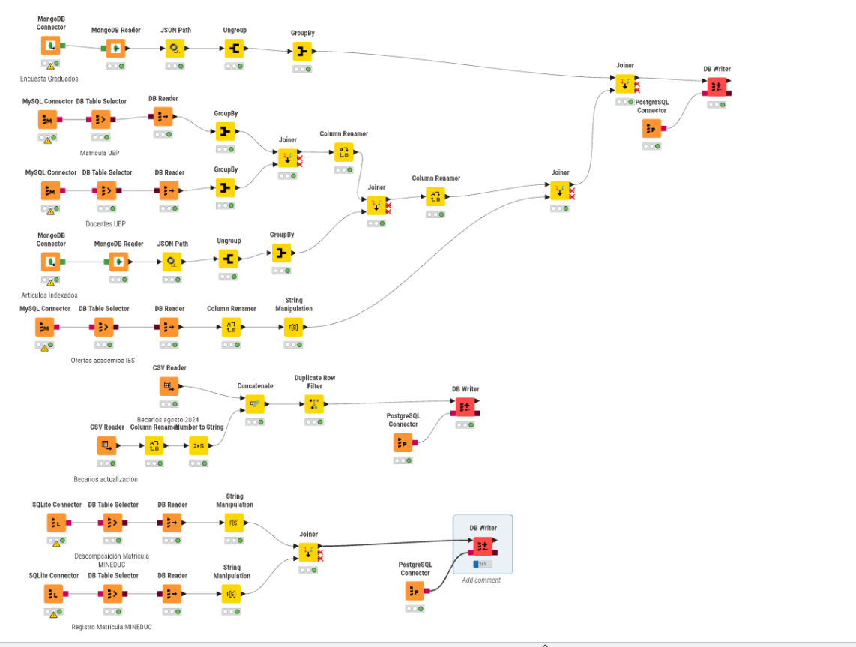
Fig. 1. Diagrama de arquitectura general del proyecto.
B. Capa de Fuentes de Datos
Las 7 fuentes provienen del portal de Datos Abiertos del Ecuador (SENESCYT y Ministerio de Educación), en formatos estructurados: XLSX, CSV y PDF. No se usan APIs ni web scraping en la versión base del proyecto.
C. Capa de Procesamiento (KNIME y Python)
KNIME se usa como flujo ETL principal: lectura de las 7 fuentes, estandarización de nombres de instituciones (mayúsculas, sin tildes/espacios extra), y unión de tablas por las llaves AÑO + NOMBRE_IES (+ NOMBRE_CARRERA cuando aplica). Python se usa como soporte analítico: limpieza avanzada adicional, análisis exploratorio de datos y una técnica de segmentación/clustering sobre instituciones o provincias.
D. Capa de Almacenamiento
El proyecto utiliza cuatro motores de bases de datos para cumplir con los requisitos del curso:
Bases de datos SQL:
• MySQL: almacena docentes_uep, oferta_academica_ies y matricula_uep.
• SQLite: almacena registro_matricula_mineduc y descomposicion_matricula_mineduc.
Bases de datos NoSQL:
• MongoDB: almacena encuesta_seguimiento_graduados y articulos_publicados_revistas_indexadas.
• TinyDB: almacena becarios_agosto_2024_db y becarios_actualizacion_db.
E. Capa de Visualización
Power BI se conecta al modelo de datos final (modelo de constelación) y construye un dashboard de 4 páginas: resumen ejecutivo, exploración, análisis detallado y conclusiones/recomendaciones, con segmentadores de año, provincia, tipo de financiamiento y perfil demográfico.
IV. FUENTES DE DATOS
A. Descripción y Origen
Las 7 fuentes provienen del Catálogo de Datos Abiertos del Ecuador (grupo Educación), publicadas por SENESCYT y el Ministerio de Educación. Todas son reales y verificables públicamente. Fueron obtenidas por descarga directa desde https://www.datosabiertos.gob.ec/.
TABLA 1
FUENTES DE DATOS UTILIZADAS EN EL PROYECTO
# | Fuente | Institución | Formato | Real/Compl.
1 | Base estadística matrícula UEP 2015-2023 | SENESCYT | XLSX/PDF | Real
2 | Oferta académica de las IES | SENESCYT | XLSX/PDF | Real
3 | Base estadística docentes UEP 2015-2022 | SENESCYT | XLSX/PDF | Real
4 | Artículos en revistas indexadas | SENESCYT | XLS/PDF | Real
5 | Base de datos de becarios (ago. 2024) | SENESCYT | CSV/PDF | Real
6 | Registro de Matrícula | MINEDUC | CSV/XLSX | Real
7 | Descomposición de la Matrícula | MINEDUC | CSV/XLSX | Real
8 | Becarios - actualización | SENESCYT | CSV/XLSX | Real
9 | Encuesta Seguimiento Graduados | SENESCYT | CSV | Generada

B. Volumen de Registros
TABLA 2
VOLUMEN DE REGISTROS POR FUENTE
Fuente | Filas | Columnas | Nulos
Matrícula UEP 2015-2023 | 977,964 | 19 | 0
Oferta académica IES | 20,045 | 10 | 2
Docentes UEP 2015-2022 | 38,447 | 13 | 2
Artículos indexados | 87,073 | 11 | 0
Becarios agosto 2024 | 65,534 | 36 | 58
Becarios - actualización | 53,325 | 36 | ~117
Descomp. Matrícula MINEDUC | 286,111 | 23 | 0
Reg. Matrícula MINEDUC | 290,310 | 104 | 133,252
Encuesta Graduados (gen.) | 350,000 | 11 | 0
TOTAL | 2,168,809 | — | —

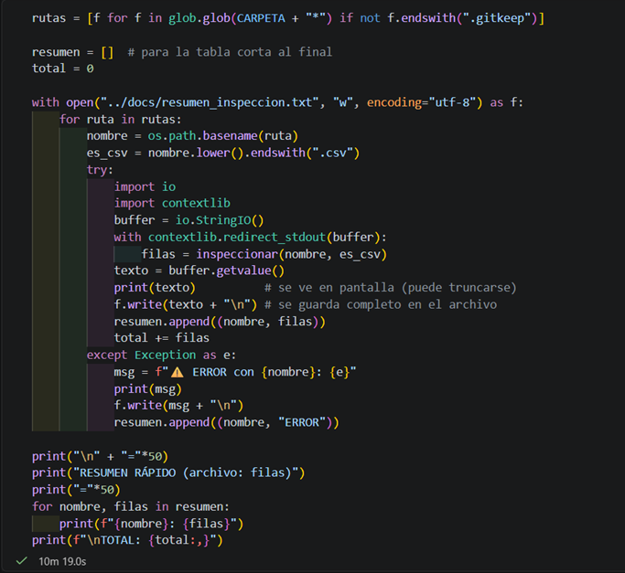
Fig. 2. Inspección de datos: vista general de las fuentes cargadas en el entorno Python.
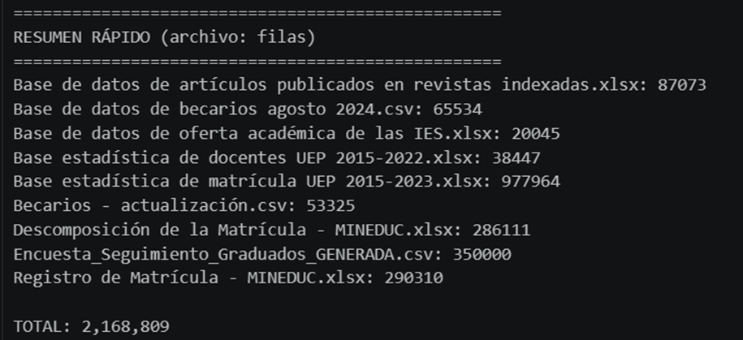
Fig. 3. Resumen de la inspección de datos por fuente (nulos, columnas, volumen).
V. PROCESO ETL (KNIME)
A. Descripción del Workflow
El flujo de trabajo desarrollado en KNIME implementa un proceso ETL (Extracción, Transformación y Carga) que integra las 9 fuentes de datos provenientes de las 4 bases de datos creadas (MySQL, SQLite, MongoDB y TinyDB/CSV), consolidándolas finalmente en un repositorio centralizado en PostgreSQL. El workflow se organiza en cinco grandes etapas: lectura, limpieza, combinación, transformación y exportación.
1) Nodos de lectura (extracción): Para cada fuente de datos se utilizó el conector correspondiente a su motor de origen: MongoDB Connector + MongoDB Reader para las colecciones de Encuesta de Graduados y Artículos Indexados; MySQL Connector + DB Table Selector + DB Reader para las tablas almacenadas en MySQL; SQLite Connector para las tablas del MINEDUC; y CSV Reader para los archivos de Becarios.
2) Nodos de limpieza y preparación: Se aplicaron transformaciones de limpieza según las necesidades de cada fuente: Ungroup para aplanar documentos JSON de MongoDB, GroupBy para agregar y resumir información, Column Renamer para estandarizar nombres de columnas, String Manipulation para normalizar valores de texto, Number to String para homogeneizar tipos de datos, y Duplicate Row Filter para eliminar registros duplicados.
3) Nodos de combinación: Se usó Concatenate para unir verticalmente las bases de Becarios (misma estructura), y Joiner para combinar horizontalmente las distintas tablas utilizando campos clave comunes como el nombre de la institución.
4) Nodos de transformación final: Se aplicaron nuevos Column Renamer y ajustes de formato para asegurar que la tabla consolidada tenga una estructura limpia y consistente.
5) Nodos de exportación (carga): PostgreSQL Connector + DB Writer escriben el resultado final consolidado en PostgreSQL (Neon), generando tres cargas independientes: información académica consolidada, becarios, y registros de matrícula MINEDUC.
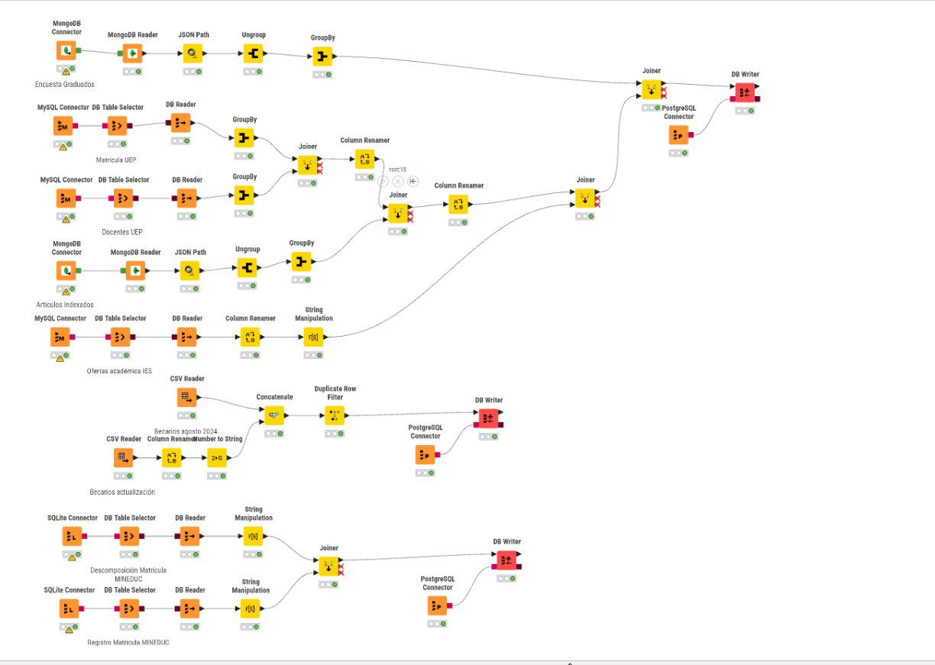
Fig. 4. Workflow ETL completo en KNIME Analytics Platform.
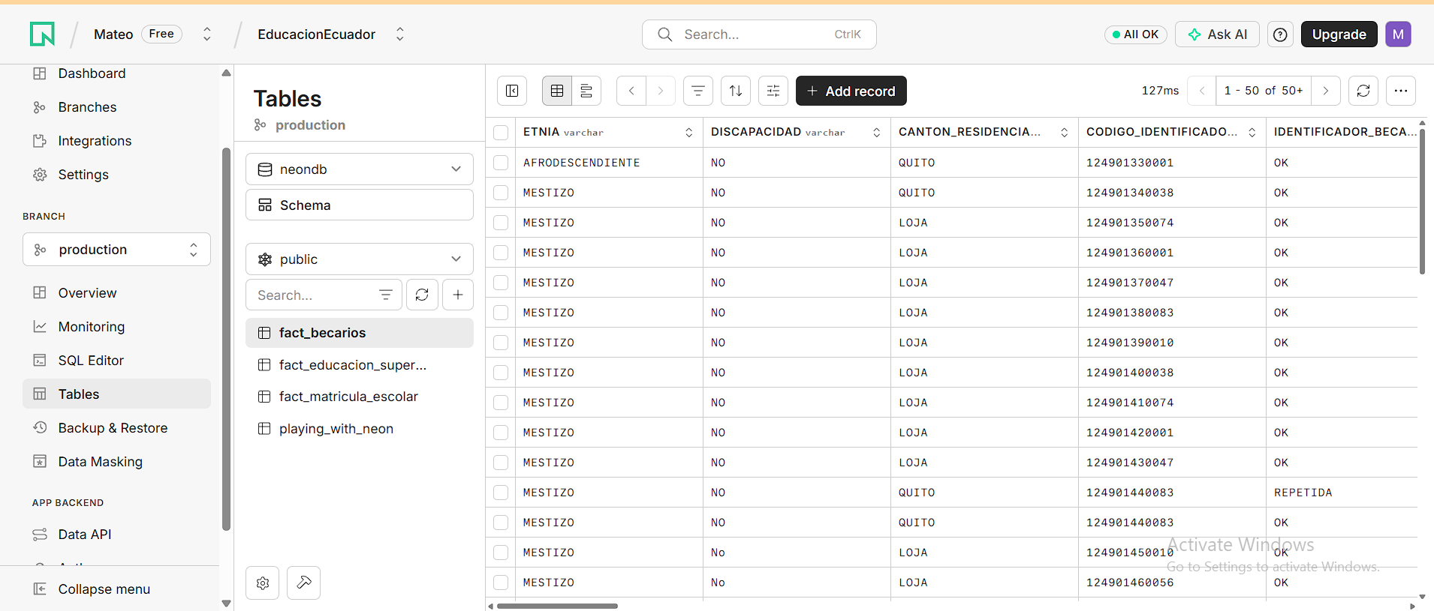
Fig. 5. Detalle de los nodos de carga a PostgreSQL (Neon) y exportación final.
VI. CALIDAD DE DATOS
A. Diagnóstico Inicial
Antes de iniciar el proceso de limpieza, se realizó un diagnóstico exploratorio de las 9 fuentes de datos con el fin de identificar valores nulos, duplicados, inconsistencias de formato y posibles outliers.
Codificación de caracteres: varios archivos CSV presentaron problemas de encoding (tildes y caracteres especiales mal interpretados), lo que obligó a detectar automáticamente la codificación real de cada archivo (UTF-8-SIG en la mayoría de los casos) antes de poder cargarlos a las bases de datos.
Nombres de columnas no estandarizados entre fuentes relacionadas: por ejemplo, la base de becarios de agosto 2024 usa nombres en mayúsculas (IDENTIFICADOR_BECARIO), mientras que la base de actualización usa minúsculas con nombres distintos (ID_becario), requiriendo un mapeo de columnas antes de la unión.
Alta cardinalidad de columnas: el archivo Registro de Matrícula MINEDUC contiene 104 columnas, muchas correspondientes a categorías étnicas o de nacionalidad con nombres poco homogéneos, dificultando su análisis directo sin una reestructuración previa.
Volumen de nulos concentrado: en el Registro de Matrícula MINEDUC, cerca del 46% de los registros no cuentan con información en las columnas de "estudiantes en edad adecuada al nivel", sugiriendo que este dato no se reporta de forma consistente en todas las instituciones.
VII. ANÁLISIS CON PYTHON
A. Análisis Exploratorio de Datos (EDA)
El análisis exploratorio sobre la tabla consolidada fact_educacion_superior (2,771 registros, resultado de la unión en KNIME de matrícula, docentes, oferta académica, graduados y artículos indexados) reveló los siguientes hallazgos:
Tendencia temporal: La matrícula de educación superior mostró un comportamiento irregular entre 2015 y 2016 (caída de 7.85 a 7.26 millones de estudiantes), seguido de una recuperación sostenida entre 2017 y 2020, y un salto marcado a partir de 2021, donde la matrícula superó los 9.4 millones y se mantuvo estable hasta 2022. Este quiebre alrededor de 2020-2021 es consistente con el contexto de pandemia y el consecuente aumento de modalidades a distancia/en línea.
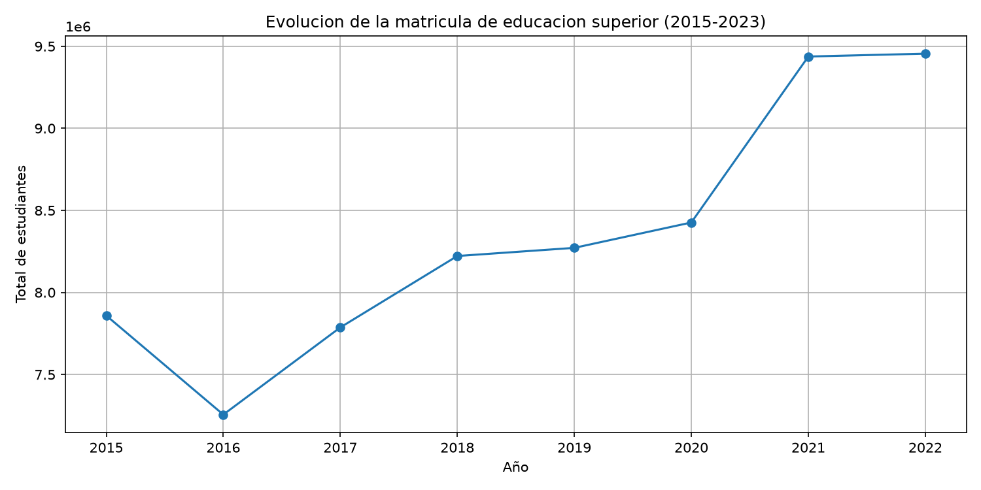
Fig. 6. Tendencia temporal de la matrícula de educación superior (2015-2023).
Distribución por financiamiento: Las instituciones de financiamiento público concentran la mayor proporción de la matrícula total (cerca de 3.3 millones de registros acumulados), seguidas de las instituciones particulares cofinanciadas (2.9 millones), mientras que las particulares autofinanciadas representan la menor proporción (poco más de 500 mil). Esto confirma el rol central de la educación pública en la cobertura del sistema.
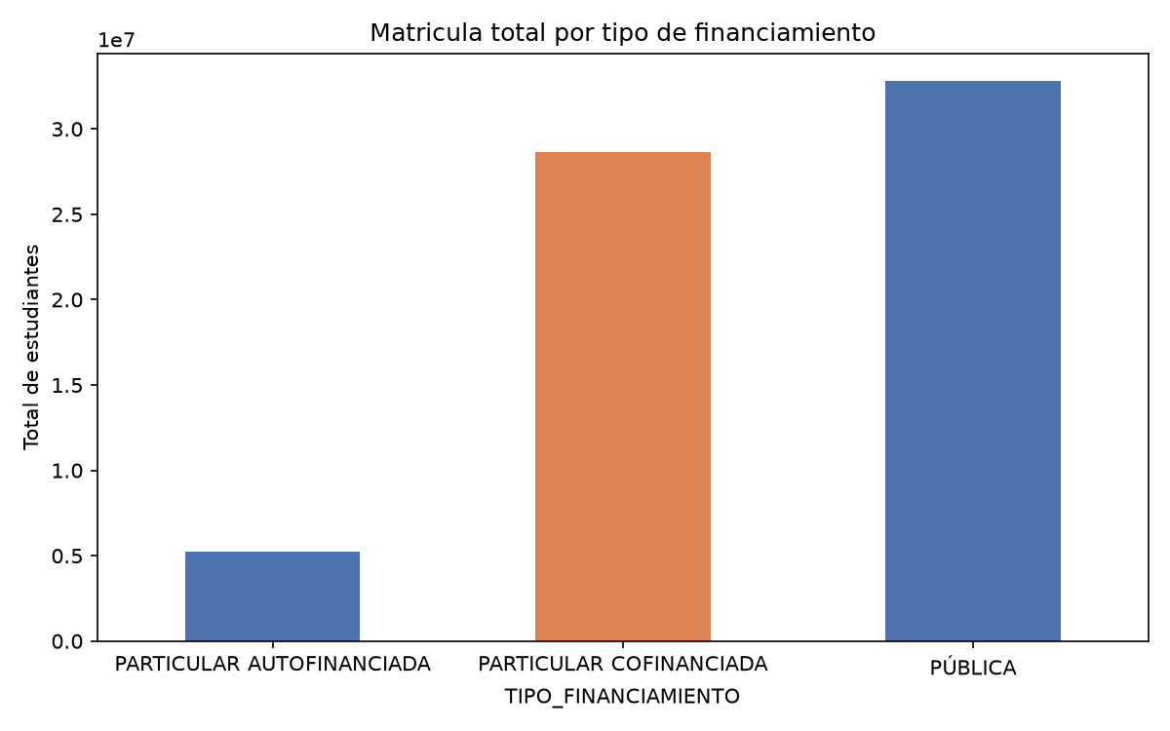
Fig. 7. Distribución de la matrícula por tipo de financiamiento.
Concentración institucional: El top 10 de instituciones con mayor matrícula está liderado ampliamente por la Pontificia Universidad Católica del Ecuador, seguida de la Universidad de Guayaquil y la Universidad Técnica Particular de Loja, lo que evidencia una alta concentración de la matrícula en un grupo reducido de IES.
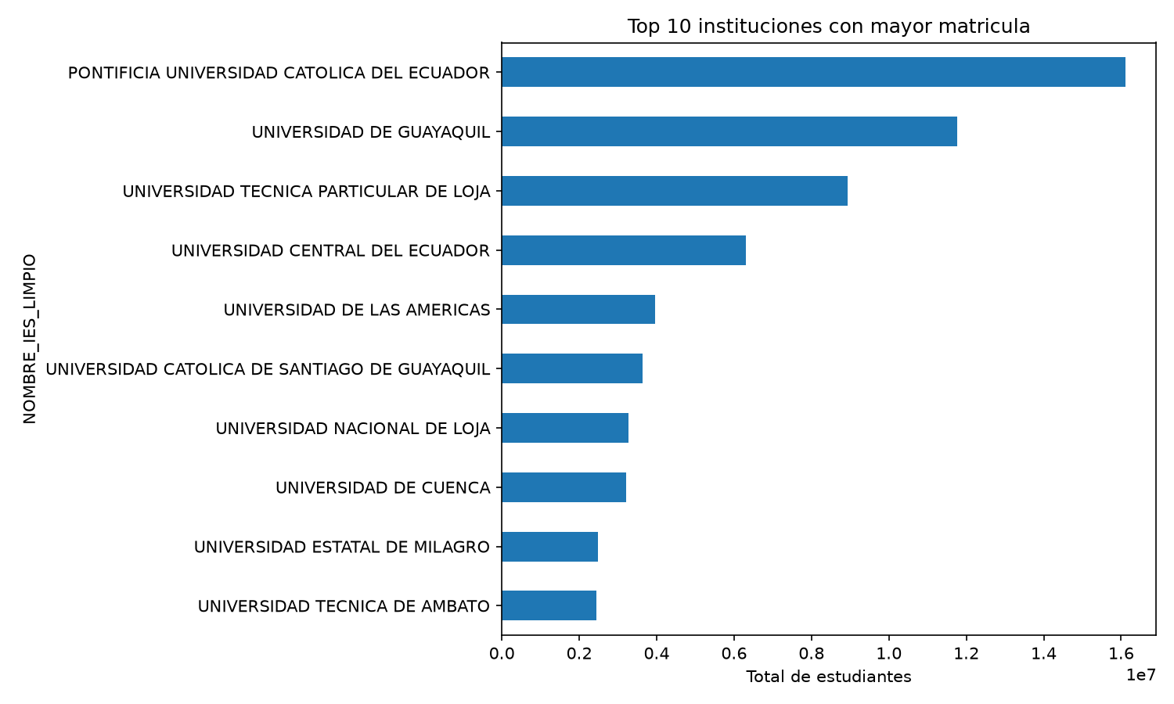
Fig. 8. Top 10 de instituciones con mayor matrícula.
Correlaciones: La matriz de correlación muestra una correlación moderada entre TOTAL_ESTUDIANTES y TOTAL_DOCENTES (0.51), y entre TOTAL_DOCENTES y TOTAL_ARTICULOS (0.60), mientras que la relación directa entre matrícula y producción científica es más débil (0.34). Esto sugiere que la producción científica de una institución depende más de su planta docente que del volumen bruto de estudiantes matriculados.
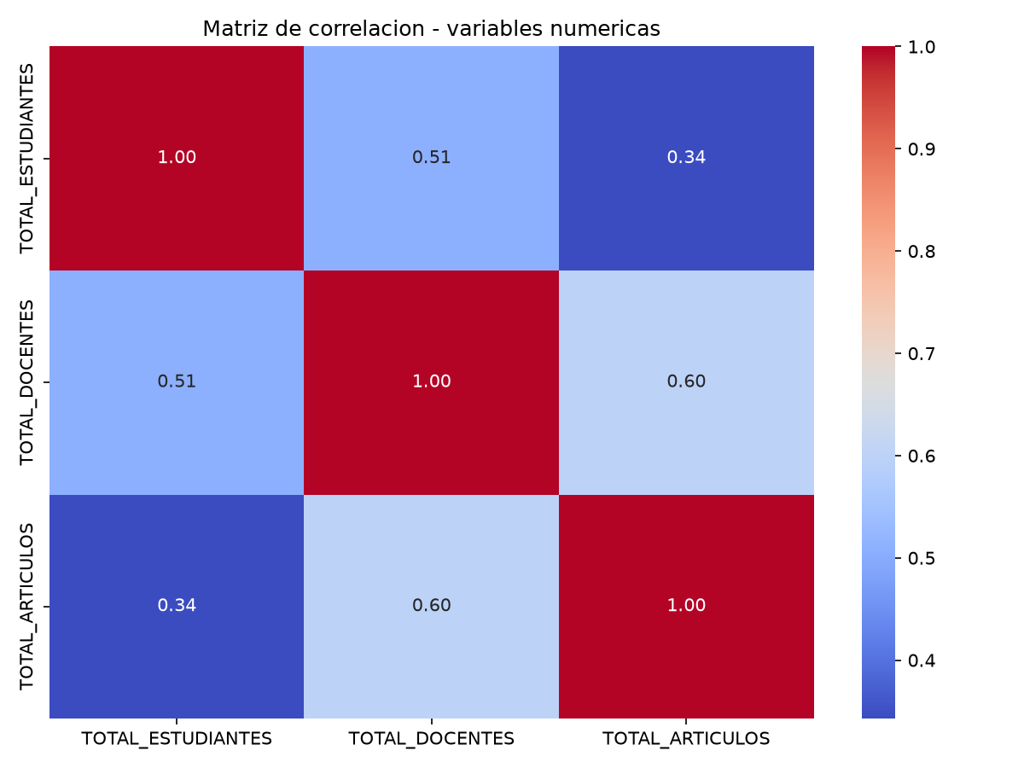
Fig. 9. Matriz de correlación entre variables principales.
Outliers: El boxplot de TOTAL_ESTUDIANTES evidencia un número considerable de valores atípicos por encima de los 40,000 estudiantes por registro, correspondientes a instituciones grandes con oferta multi-modalidad o multi-sede; estos no se consideran errores, sino la expresión natural de la alta concentración institucional.
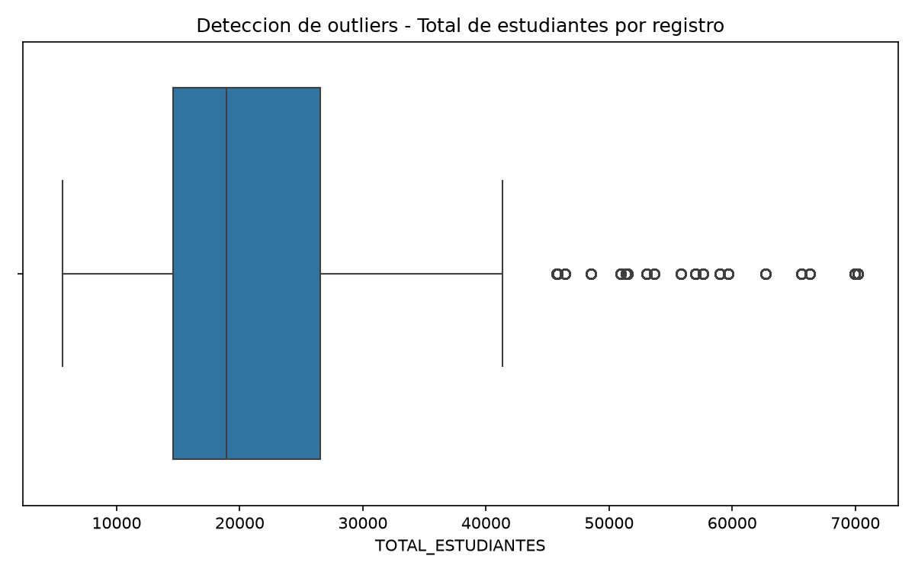
Fig. 10. Boxplot de TOTAL_ESTUDIANTES mostrando valores atípicos.
B. Limpieza Avanzada
Como complemento al proceso de limpieza realizado en KNIME, en Python se aplicaron las siguientes transformaciones adicionales:
• Tratamiento de outliers mediante el método IQR (rango intercuartílico) para el clustering.
• Estandarización adicional de texto en la columna NOMBRE_IES_LIMPIO (eliminación de espacios, conversión a mayúsculas).
• Conversión de tipos de datos: se forzó la columna AÑO a tipo entero para evitar errores en series temporales.
VIII. MODELO DE DATOS Y POWER BI
A. Modelo de Datos (Constelación)
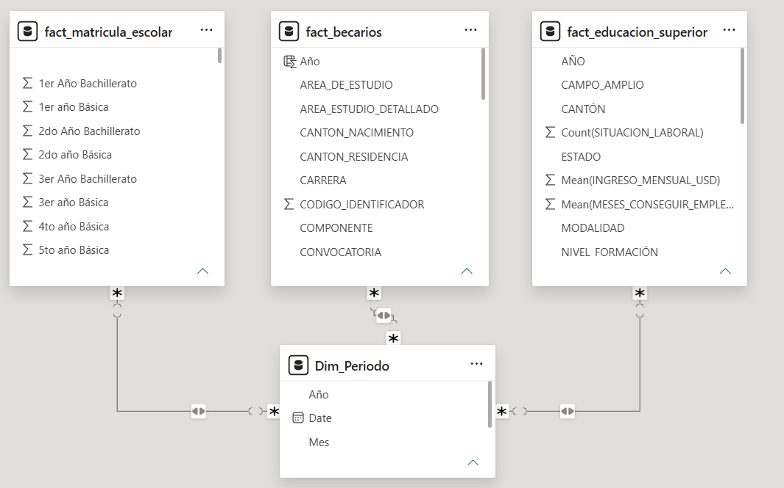
Fig. 11. Modelo de datos tipo constelación implementado en Power BI.
B. Medidas DAX
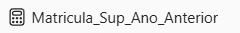
Fig. 12. Medidas DAX implementadas en el modelo (parte 1).
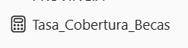
Fig. 13. Medidas DAX implementadas en el modelo (parte 2).
Fig. 14. Medidas DAX implementadas en el modelo (parte 3).
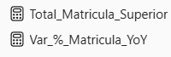
Fig. 15. Medidas DAX implementadas en el modelo (parte 4).
C. Diseño del Dashboard
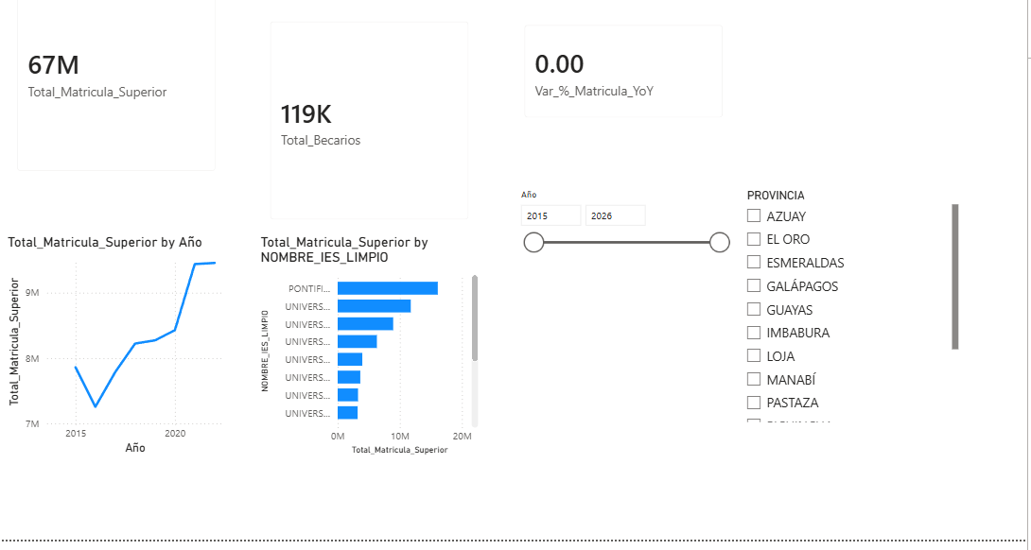
Fig. 16. Vista general del dashboard de Power BI.
D. Segmentadores y KPIs
El dashboard incorpora dos segmentadores de datos (slicers) que funcionan como filtros globales sobre todos los visuales de la página: uno correspondiente al Año (rango 2015–2026, basado en la tabla Dim_Periodo) y otro correspondiente a la Provincia, que permite filtrar los resultados por ubicación geográfica.
Se implementaron cuatro tarjetas KPI en la parte superior del dashboard: Total_Matricula_Superior, Total_Becarios, Total_Matricula_Escolar y Var_%_Matricula_YoY (variación porcentual interanual). Estos elementos permiten al usuario final explorar la información de forma flexible, facilitando la toma de decisiones basada en datos actualizados y filtrados según sus necesidades específicas.
IX. RESULTADOS Y VISUALIZACIONES
A. Resumen Ejecutivo
La página de Resumen Ejecutivo del dashboard constituye el centro de control macro del sistema educativo ecuatoriano. Integra en una sola interfaz la información proveniente del subsistema de Educación Superior (SENESCYT), el subsistema escolar general (MINEDUC) y la ejecución del programa nacional de becas.
El sistema presenta un descalce estructural de absorción entre la masa de graduados que finalizan el bachillerato (MINEDUC) y la oferta de cupos en la educación superior. Más del 50% de la matrícula universitaria y de los recursos de becas se concentran en las provincias de Pichincha y Guayas.
B. Exploración
La sección de Exploración permite desagregar las tendencias generales para analizar la oferta académica, la caracterización de las IES y la estructura demográfica del estudiantado. Se observa una acumulación significativa de carreras "No Vigente", sobrecarga en IES públicas tradicionales, y embudos socioeconómicos y étnicos en la transición hacia la universidad.
C. Análisis Detallado
El dashboard integra 10 visualizaciones clave organizadas para responder a las preguntas analíticas planteadas en el proyecto, incluyendo tarjetas KPI, gráfico de líneas temporal, mapa coroplético provincial, gráfico de barras por financiamiento, gráfico de anillo por campo de conocimiento, gráfico de dispersión (producción científica vs. planta docente) y matriz dinámica de becas.
D. Conclusiones del Dashboard
Se observa una marcada disparidad territorial donde la densidad de matriculados y la asignación de becas se hiper-concentran en Pichincha y Guayas frente al severo rezago de la Amazonía y zonas rurales. El gráfico de dispersión demuestra una relación exponencial positiva donde las IES con mayor proporción de profesores a tiempo completo y con posgrado generan la mayor cantidad de artículos indexados. Un volumen considerable de carreras registradas se encuentra bajo el estado "No Vigente", generando ineficiencia administrativa.
X. CONCLUSIONES
Centralización Territorial de la Educación Superior: La evidencia estadística del modelo en constelación demuestra que la oferta académica, la planta docente avanzada y los recursos del programa nacional de becas se encuentran hiper-concentrados en Pichincha y Guayas. Las provincias amazónicas y rurales presentan tasas mínimas de absorción universitaria en relación con su volumen de bachilleres.
Cuello de Botella en la Transición Secundaria-Tercer Nivel: El cruce entre las bases del MINEDUC y SENESCYT confirma que una fracción sustancial de graduados de secundaria no logra ingresar al sistema universitario o técnico, lo que genera una brecha estructural de capital humano capacitado.
Correlación entre Calidad Docente y Producción Científica: El análisis bivariado confirma una correlación positiva directa entre el número de docentes titulares acreditados y la producción de artículos científicos en revistas indexadas, reafirmando que la inversión en talento humano docente es la variable con mayor impacto en la calidad del sistema.
Heterogeneidad y Necesidad de Gobernanza de Datos: La integración de más de 2.1 millones de registros reveló problemas de estandarización, datos nulos e inconsistencias en las fuentes estatales. Esto demuestra la necesidad de implementar un modelo analítico unificado para la toma de decisiones basada en evidencia.
XI. RECOMENDACIONES
Para la SENESCYT:
• Rediseñar la fórmula de asignación del presupuesto de becas, incorporando un ponderador socio-territorial que beneficie a aspirantes de cantones con menor cobertura histórica.
• Fomentar el desarrollo de carreras técnicas y tecnológicas cortas (2 años) orientadas a desarrollo de software, análisis de datos y agroindustria local.
Para el Ministerio de Educación (MINEDUC):
• Establecer programas de articulación vocacional y nivelación académica en los últimos años de Bachillerato, enfocados en cerrar las brechas de aprendizaje.
Para las Instituciones de Educación Superior (IES):
• Automatizar y acelerar los procesos de rediseño curricular ante el CES para convertir la oferta "No Vigente" en programas actualizados.
• Asignar horas efectivas de investigación dentro de la carga horaria docente para impulsar la producción científica en revistas indexadas de alto impacto.
XII. PROBLEMAS ENCONTRADOS Y LECCIONES APRENDIDAS
Tratamiento de Fechas Seriales de Excel en Becarios: Las columnas temporales contenían valores almacenados como números seriales de Excel (ej. 38961, 41271), impidiendo la vinculación con la dimensión calendario. Se crearon expresiones DAX y transformaciones en Python para convertir automáticamente dichos valores al formato estándar de fecha (YYYY-MM-DD).
Inconsistencias de Codificación de Caracteres (UTF-8): Diversos archivos fuente presentaban caracteres corruptos en nombres de columnas y categorías. Se aplicaron scripts de limpieza previa en Python y transformaciones en Power Query para corregir los textos.
Desalineación de Granularidades (Modelo Constelación): Imposibilidad de unir directamente las tablas de hechos debido a distintos niveles de agregación. Se estructuró una arquitectura en Constelación de Hechos utilizando dimensiones compartidas (Dim_Periodo, Dim_Geografia, Dim_IES), garantizando un filtrado cruzado sin duplicación de registros.
Lección aprendida: En proyectos con fuentes heterogéneas, el éxito de las visualizaciones y la precisión de los cálculos DAX dependen directamente de un diseño sólido del modelo de datos en lugar de intentar consolidar todo en una única tabla plana.
XIII. REFERENCIAS
[1] SENESCYT, "Base estadística de matrícula UEP 2015-2023," Portal de Datos Abiertos del Ecuador. [En línea]. Disponible: https://www.datosabiertos.gob.ec/. [Accedido: 19-jul-2026].
[2] SENESCYT, "Base de datos de oferta académica de las IES," Portal de Datos Abiertos del Ecuador. [En línea]. Disponible: https://www.datosabiertos.gob.ec/. [Accedido: 19-jul-2026].
[3] SENESCYT, "Base estadística de docentes UEP 2015-2022," Portal de Datos Abiertos del Ecuador. [En línea]. Disponible: https://www.datosabiertos.gob.ec/. [Accedido: 19-jul-2026].
[4] SENESCYT, "Base de datos de artículos publicados en revistas indexadas," Portal de Datos Abiertos del Ecuador. [En línea]. Disponible: https://www.datosabiertos.gob.ec/. [Accedido: 19-jul-2026].
[5] SENESCYT, "Base de datos de becarios, corte agosto 2024," Portal de Datos Abiertos del Ecuador. [En línea]. Disponible: https://www.datosabiertos.gob.ec/. [Accedido: 19-jul-2026].
[6] Ministerio de Educación, "Registro de Matrícula," Portal de Datos Abiertos del Ecuador. [En línea]. Disponible: https://www.datosabiertos.gob.ec/. [Accedido: 19-jul-2026].
[7] Ministerio de Educación, "Descomposición de la Matrícula," Portal de Datos Abiertos del Ecuador. [En línea]. Disponible: https://www.datosabiertos.gob.ec/. [Accedido: 19-jul-2026].

ANEXOS
A. Repositorio en GitHub
El proyecto técnico completo (scripts Python, notebooks, workflow KNIME, archivo Power BI, README técnico y requirements.txt) se encuentra publicado en el siguiente repositorio: https://github.com/Mateojrq/ProyectO_An-lisis.git
B. Videos Explicativos
Video 1: Proceso de datos y ETL (4-6 min). Video 2: Análisis del dashboard y conclusiones (4-6 min).

